 | Корень уравнения
1) Х + 3 = 120 | Х = 117 | 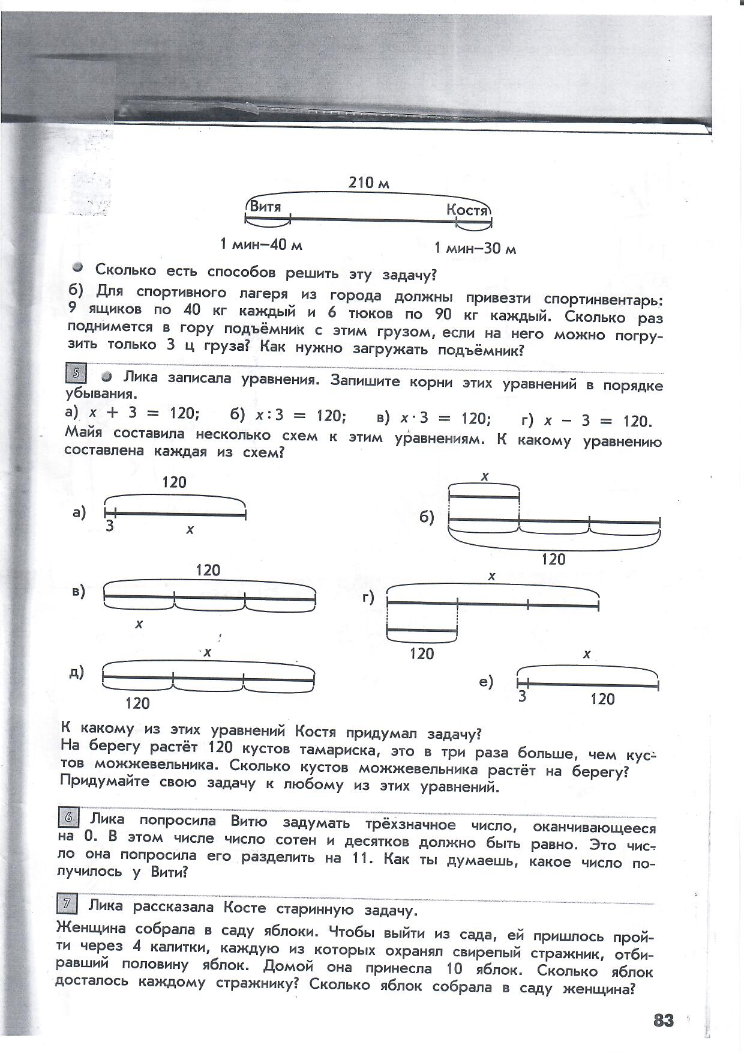
2) Х : 3 = 120 | Х = 360
3) Х – 3 > 120
4) 3 + 120 = 123
5) Х ∙ 3 = 120 | Х = 40
6) Х – 3 = 120 | Х = 123
7) 120 – 3 = 115

 | Корень уравнения
1) Х + 3 = 120 | Х = 117
2) Х : 3 = 120 | Х = 360
3) Х – 3 > 120
4) 3 + 120 = 123
5) Х ∙ 3 = 120 | Х = 40
6) Х – 3 = 120 | Х = 123
7) 120 – 3 = 115

 | Корень уравнения
1) Х + 3 = 120 | Х = 117
2) Х : 3 = 120 | Х = 360
3) Х – 3 > 120
4) 3 + 120 = 123
5) Х ∙ 3 = 120 | Х = 40
6) Х – 3 = 120 | Х = 123
7) 120 – 3 = 115

 | Корень уравнения
1) Х + 3 = 120 | Х = 117
2) Х : 3 = 120 | Х = 360
3) Х – 3 > 120
4) 3 + 120 = 123
5) Х ∙ 3 = 120 | Х = 40
6) Х – 3 = 120 | Х = 123
7) 120 – 3 = 115

 | Корень уравнения
1) Х + 3 = 120 | Х = 117
2) Х : 3 = 120 | Х = 360
3) Х – 3 > 120
4) 3 + 120 = 123
5) Х ∙ 3 = 120 | Х = 40
6) Х – 3 = 120 | Х = 123
7) 120 – 3 = 115

